|  |  |  |  |  |  |  |  |
| --- | --- | --- | --- | --- | --- | --- | --- |
| Titulo: | Casa Domótica PRO | | | | | |  |
|  |  | | | | | |  |
| Ciclo Lectivo **2023** | Curso N° | | R2051 | Grupo N° | | 3 |  |
|  |  | | | | | |  |
| Integrantes | Apellido Nombres | | Legajo | Calificación individual | Fecha | |  |
| Di Módica, Daniel Fabrizio. | | | 207.876-4 |  |  | |  |
| Ordoñez, Agustín. | | | 207.869-7 |  |  | |  |
| Cersócimo, Lautaro | | | 209.524-2 |  |  | |  |
| Yépez, César | | | 209.986-2 |  |  | |  |
|  | | | | | | |  |
| Calificación grupal: |  | Fecha: | | | | |  |
|  |  | | | | | |  |
| Profesor: | Mariano Caballero | | | | | |  |
| Auxiliar/es Docente: | Enrique Daniel Poyo | | | | | |  |
|  |  | | | | | |  |
| Observaciones primera entrega |  | | | | | |  |
| Observaciones segunda entrega |  | | | | | |  |

Índice

Objetivos**1**

Descripción general1

Hardware utilizado 1

Diagrama de bloques2

Funcionamiento3

Aplicación QT4

Base de datos5

Tareas y desafíos en la Implementación del Proyecto 6

Conclusiones9

Bibliografía10

Objetivos

* Aplicar los conocimientos obtenidos del stick LPC845
* Utilizar los conceptos aprendidos de C++
* Aplicar los conocimientos obtenidos de QT para el desarrollo de aplicaciones
* Lograr una conexión entre una aplicación hecha con QT y el microprocesador
* Integrar y gestionar módulos de hardware para funciones específicas

Descripción general

**La Casa Domótica PRO** (Personalized Residential Operations) pretende crear un sistema que permita controlar y supervisar dispositivos del Internet de las Cosas (IoT), incluidos electrodomésticos inteligentes, sistemas de seguridad y sistemas de iluminación. La gestión general de los distintos sensores y actuadores es administrada por el controlador LPC845-BRK, que permite una comunicación entre los distintos componentes del sistema.

Hardware utilizado

* LPC845-BRK.
* Control of RGB LEDs with NEC protocol.
* LDR (Light-Dependent Resistor) sensor.
* Display LCD2004A with HD44780U controller
* Servo MG90S (controlled by PWM.
* EEPROM Memory FM24C16U 16KB.
* RTC module DS3231SN.
* RFID RC-522 reader.
* DF Player module.
* 2 pulsadores.
* Microcontrolador
* Bocina

Diagrama en bloques

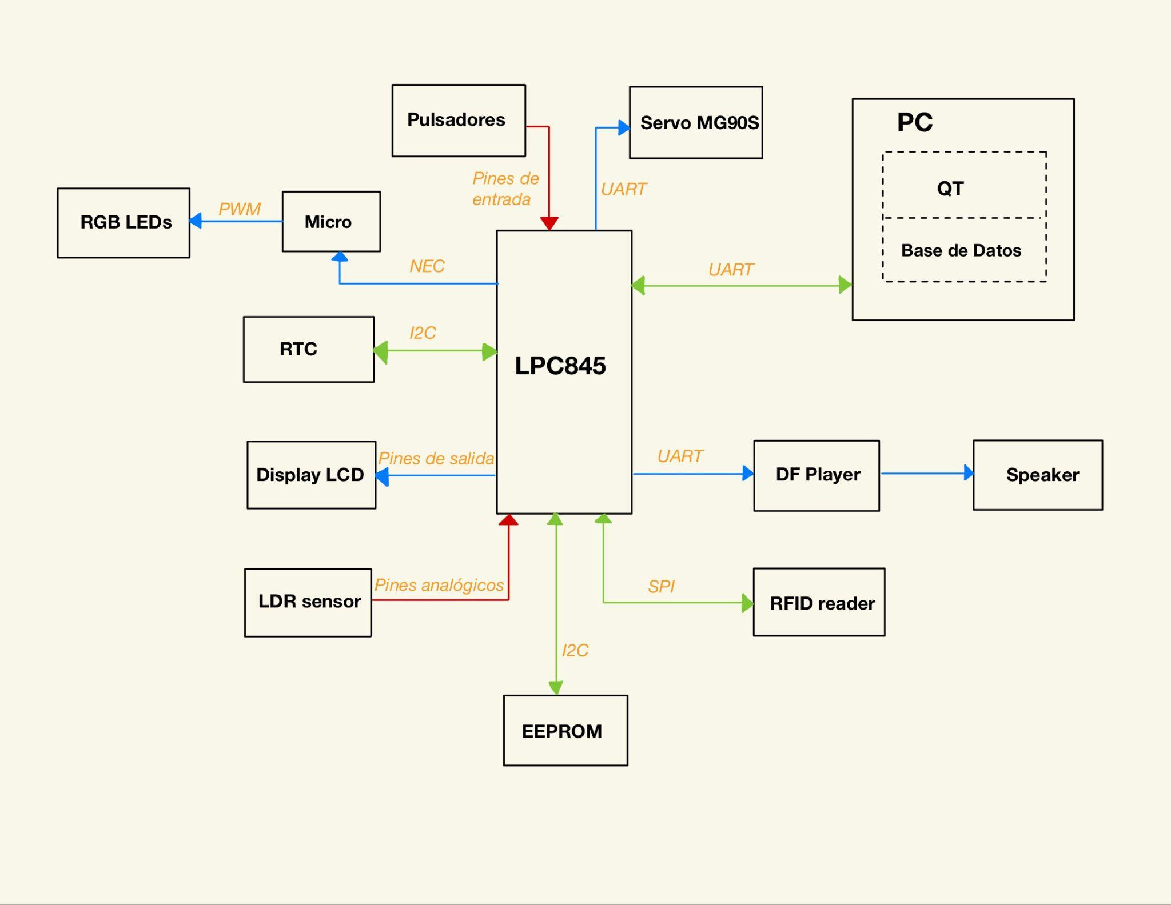

Funcionamiento

Para ingresar a la casa, los usuarios que se encuentren registrados deberán acercar el módulo RFID por el lector RFID RC-522. Una vez que se verifiquen los datos, se procederá abrir la puerta que está conectada al Servo motor.

En caso de que se desee registrar un nuevo usuario invitado, simplemente deberá presionar un comando específico mediante los 2 pulsadores disponibles. Una vez validado el código ingresado, deberá proceder a pasar su dispositivo RFID por el lector, para que pueda almacenar los datos del mismo en la memoria EPROM.

A continuación, se explica el funcionamiento y uso de cada uno de los periféricos, mencionados anteriormente:

* **Display LCD2004A**: En el mismo se va a mostrar un mensaje de bienvenida, para los usuarios que deseen entrar a la casa, así como también la hora del día actual. Además va a mostrar
* **RGB LEDs**: Se encargan de dar luminosidad al hogar y pueden ser controladas a través de la aplicación QT. Las mismas reciben la información mediante un microcontrolador el cual a su vez, está conectado al LPC845
* **RFID RC-522 reader**: Este lector se encarga de validar los datos de la llave RFID que se pase por el lector. Su función principal es autenticar a los usuarios registrados y permitirles el acceso al hogar.
* **EEPROM Memory FM24C16U**: Se encarga de almacenar los datos de los módulos RFID registrados.
* **Servo MG90S**: Conectado a la puerta de ingreso al hogar, este dispositivo actúa como un mecanismo para abrir o cerrar la puerta según sea la situación.
* **LDR sensor**: Este sensor de luz detecta si es de día o de noche. Su información se utiliza para ajustar automáticamente la iluminación interior de la casa, proporcionando una experiencia adaptada a las condiciones ambientales.
* **RTC DS3231SN**: El módulo RTC se encarga de determinar la hora actual con precisión, la cual se mostrará en el Display LCD.
* **DF Player module**: Este módulo sirve como reproductor de música y contiene una tarjeta microSD con las canciones disponibles para reproducir mediante la aplicación QT.

Para cargar canciones en la tarjeta SD, se deben seguir las especificaciones de formato MP3 y una estructura predeterminada.

El reproductor se controla mediante comandos de UART, como pausar, reproducir, y ajustar el volumen. Estos comandos son enviados desde la aplicación QT al LPC y, desde el LPC al reproductor.

Aplicación QT

Para la gestión integral del hogar domótico, se desarrolló una aplicación utilizando QT, aprovechando las herramientas aprendidas en clase y complementando con investigaciones propias. Esta aplicación cumple diversas funciones que son esenciales para la interacción efectiva con el sistema domótico implementado.

La aplicación QT es capaz de detectar y visualizar las tramas recibidas a través del LPC, proporcionando una interfaz clara para la monitorización y control de los distintos periféricos de la casa. Entre sus funcionalidades principales se encuentran:

* **Reproductor de Música**: La aplicación integra un reproductor de música que permite a los usuarios controlar la reproducción de canciones de la biblioteca musical disponible.
* **Control de luces**: Botones dedicados en la interfaz permiten el control de las luces de la casa. Una barra de intensidad proporciona un ajuste fino de la iluminación, ofreciendo a los usuarios un control total sobre la ambientación lumínica.
* **Autenticación de Usuarios**: La aplicación cuenta con una pantalla de login donde los usuarios registrados ingresan con sus credenciales. Estas credenciales están almacenadas de manera segura en una base de datos relacional, asegurando la autenticación y autorización adecuadas.
* **Registro de Usuarios**: Se incorpora una ventana para la creación de nuevos usuarios. Aquí, los usuarios pueden ingresar sus datos personales, junto con el código del LPC para garantizar la autenticidad y evitar accesos no autorizados.

Además, la aplicación también cuenta con 2 modos de control para manejar ciertos periféricos del hogar:

* **Modo Automático**: En este modo, los usuarios pueden controlar la reproducción de música, pero las luces RGB operan de manera autónoma, encendiéndose según las condiciones de luminosidad diurna o nocturna.
* **Modo Manual**: Este modo permite un control completo sobre la reproducción de música, así como la capacidad de ajustar la intensidad y el encendido/apagado de las luces RGB de manera manual.

Base de Datos

Con el objetivo de almacenar de manera segura y organizada la información de login de los usuarios de la casa, se optó por emplear una base de datos relacional mediante la aplicación MySQL Workbench. Esta elección permite una gestión eficiente de los datos y facilita la implementación de la autenticación en la aplicación QT

La base de datos almacena las credenciales de los usuarios registrados en la casa. Además, la base de datos extiende su funcionalidad para permitir el registro de nuevos usuarios a través de la aplicación QT. Esta información incluye nombres de usuario y contraseñas, garantizando la seguridad y confidencialidad de los datos.

La aplicación QT utiliza las librerías SQL correspondientes para acceder y gestionar la información almacenada en la base de datos. Esto posibilita la autenticación de usuarios durante el proceso de login, así como el registro seguro de nuevos usuarios mediante la aplicación QT.

Tareas y desafíos en la Implementación del Proyecto

* Restauraciones del modelo de la casa.

Las restauraciones del modelo de la casa abarcan evaluación, limpieza, reparación, tratamiento de superficie, detallado y una inspección final. Estos pasos se llevan a cabo para restaurar el modelo a su condición original o deseada.

* Implementación de Doxygen v1.9.6 para la documentación del código.

La tarea consiste en utilizar Doxygen v1.9.6 para generar documentación completa de una base de código, incluyendo descripciones detalladas de las bibliotecas utilizadas. Esto implica revisar y refinar la documentación, publicarla en un lugar accesible y actualizarla regularmente para mantenerla sincronizada con la base de código.

* Identificación de los sensores, módulos y controladores utilizados.

La tarea consiste en identificar y evaluar los componentes electrónicos que se utilizarán en el proyecto. Esto incluye realizar una inspección física del sistema para localizar sensores, módulos y controladores, así como identificar los modelos específicos de cada uno de estos componentes.

* Cargar hojas de datos de componentes.

La tarea consiste en cargar hojas de datos para cada componente utilizado en la arquitectura de hardware del proyecto. Estas hojas de datos son documentos técnicos que contienen información detallada sobre las especificaciones y características de los componentes. Tener hojas de datos actualizadas y accesibles facilita el diseño, la implementación y la resolución de problemas del sistema.

* Lograr la conectividad entre sensores y módulos utilizando LPC845-BRK.

La tarea implica desarrollar las bibliotecas de los módulos utilizados en el sistema que se comunican con el controlador LPC845-BRK. Esto incluye comprender las interfaces de comunicación disponibles (I2C, SPI, UART y GPIO), configurar e inicializar estas interfaces, establecer protocolos de comunicación como I2C o SPI, y depurar cualquier inconveniente durante la configuración de la conectividad.

* Instalaciones de hardware en el modelo de la casa

La instalación del hardware en el modelo de la casa implica tres pasos fundamentales. Primero, se evalúa el diseño y la ubicación de cada componente, considerando patrones o razones específicas detrás de su colocación. Luego, se generan impresiones en 3D para adaptar los módulos y dispositivos necesarios, mejorando la funcionalidad y estética del sistema. Finalmente, se realiza el cableado del sistema y se verifica meticulosamente cada conexión para garantizar su seguridad y correcto funcionamiento, asegurando así la fiabilidad del sistema en su conjunto.

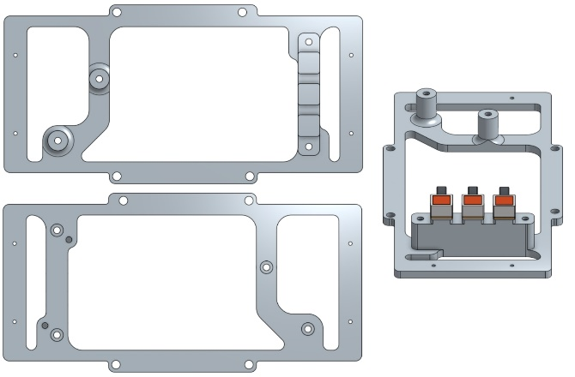

* Comunicación con la base de datos relacional MySQL

La tarea implica establecer una comunicación efectiva con una base de datos relacional en MySQL para almacenar datos capturados de sensores y perfiles de usuario. Incluye analizar la configuración necesaria, establecer conexiones desde la aplicación a la base de datos a través de una conexión serial, ejecutar consultas para recuperar y manipular datos, y manejar errores durante la comunicación con la base de datos.

* Adaptación de tarjeta micro SD para manejo de datos y archivos '.mp3' utilizando el módulo DFPlayer

La tarea consiste en desarrollar una biblioteca para el módulo DFPlayerMini, permitiendo la reproducción de sonidos y canciones controladas por el controlador LPC845-BRK. Este proceso incluye investigar y ajustar el módulo para garantizar la mejor calidad de audio posible, así como grabar archivos de audio ".mp3" en una tarjeta micro SD. También implica modularizar el control del módulo para organizar su funcionalidad en componentes separados e intercambiables.

* Implementación de una base de datos relacional para gestionar la automatización creada en Qt Creator

La tarea implica desarrollar el backend de una aplicación gráfica amigable para controlar sistemas de automatización. Se enfoca en establecer canales de comunicación sólidos entre la aplicación y los sistemas de automatización, utilizando MySQL como base de datos para gestionar eficientemente los datos. Los requisitos incluyen la implementación de un sistema de seguridad y autenticación robusto, herramientas de visualización y análisis de datos, y la garantía de compatibilidad y escalabilidad en diversas plataformas y dispositivos.

* Aplicación gráfica de escritorio para controlar la automatización creada en Qt Creator

La tarea implica desarrollar una aplicación gráfica amigable para controlar sistemas de automatización en plataformas de escritorio. Se utilizará Qt Creator debido a su versatilidad y capacidades multiplataforma. Los requisitos incluyen diseñar una interfaz de usuario moderna e intuitiva, desarrollar funciones de monitoreo en tiempo real y alertas, implementar un sistema de autenticación seguro y proporcionar herramientas de visualización de datos para un análisis completo.

Conclusiones

Estamos sumamente satisfechos con el trabajo colaborativo realizado y los resultados alcanzados como equipo. Logramos aplicar de manera exitosa los conocimientos adquiridos a lo largo de la cursada, tanto en la programación de sistemas embebidos como en el desarrollo de la aplicación. Además, conseguimos establecer una conexión eficiente entre todos los sistemas implementados, incluyendo la base de datos, la aplicación QT, el microprocesador LPC y el hardware utilizado.

A pesar de los buenos resultados obtenidos, reconocemos la oportunidad de mejora en la incorporación de otros módulos de hardware. En particular, nos habría gustado implementar un módulo de Wi-Fi para reemplazar la conexión cableada entre el LPC y los diferentes periféricos. Esta adición habría proporcionado una mayor versatilidad y movilidad al sistema, ampliando aún más su funcionalidad.

Bibliografías

* Repositorio del proyecto en GitHub <https://github.com/Danmuse/Home-automation>
* Placa de desarrollo LPC845-BRK <https://www.nxp.com/products/processors-and-microcontrollers/arm-microcontrollers/general-purpose-mcus/lpc800-arm-cortex-m0-plus-/lpc845-breakout-board-for-lpc84x-family-mcus:LPC845-BRK>
* MCUXpresso IDE <https://www.nxp.com/design/software/development-software/mcuxpresso-software-and-tools-/mcuxpresso-integrated-development-environment-ide:MCUXpresso-IDE>
* QCustomPlot GUI <https://www.qt.io/>
* Documentación del Firmware con Doxygen v1.9.6. https://www.doxygen.nl/index.html